http://www.welt.de/139151768

05.04.15

Neustart im Cern

Die "Weltmaschine" beschleunigt wieder

Zwei Wochen nach dem vorgesehenen Start arbeitet der Teilchenbeschleuniger wieder. Die Forscher sollen konkrete Beweise für die Existenz Dunkler Materie und deren Zusammensetzung finden.

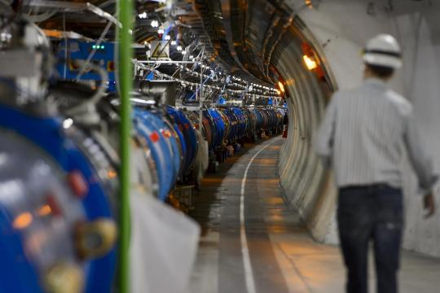

Foto: AFP
In der 27 Kilometer langen unterirdischen Vakuumröhre des Cern sollen Elementarteilchen künftig mit einer Kollisionsenergie von 13 Teraelektronenvolt aufeinanderprallen

Der größte Teilchenbeschleuniger der Welt ist nach einer umfassenden Modernisierungsphase neu gestartet worden. "Heute ist der Tag!", twitterte der Abteilungsdirektor des Europäischen Kernforschungszentrums (Cern), Frédérick Bordry, aus dem Kontrollzentrum. Das Cern hat seinen Sitz in der Schweiz.

Zum ersten Mal seit zwei Jahren werden wieder Elementarteilchen in die Umlaufbahn des Large Hadron Collider (LHC) eingeleitet und bei nahezu Lichtgeschwindigkeit zur Kollision gebracht. Vor zwei Wochen war der Neustart zunächst gescheitert (Link: http://www.welt.de/138783467) : In einem der Magnetkreisläufe war ein Kurzschluss aufgetreten.

Knapp drei Jahre nach der Entdeckung des Higgs-Teilchens wollen die Forscher nun mithilfe der sogenannten Weltmaschine weitere Rätsel des elementaren Aufbaus der Welt lösen. Sie hoffen, in den kommenden Jahren erstmals konkrete Beweise für die Existenz Dunkler Materie sowie Informationen über deren Zusammensetzung zu bekommen.

Reise in unbekannte Regionen
"Der Neustart des LHC mit deutlich höherer Energie gibt uns die Chance, in neue, unbekannte Regionen vorzustoßen und neue physikalische Phänomene wie zum Beispiel die Dunkle Materie nachzuweisen", erklärte der Direktor für Teilchenphysik des Deutschen Elektronen-Synchrotons (Desy), Joachim Mnich. Das Desy ist mit rund 150 Mitarbeitern an den Experimenten des Cern beteiligt.

Insgesamt gehören rund 1000 deutsche Forscher zu den weltweit Zehntausenden Wissenschaftlern, die in die Experimente mit der "Weltmaschine" einbezogen sind.

Das Cern will mit dem LHC weitere Rätsel zum Aufbau des Universums lösen. In der 27 Kilometer langen unterirdischen Vakuumröhre werden Elementarteilchen künftig mit einer Kollisionsenergie von 13 Teraelektronenvolt (TeV) aufeinanderprallen – fast doppelt so viel wie bisher.

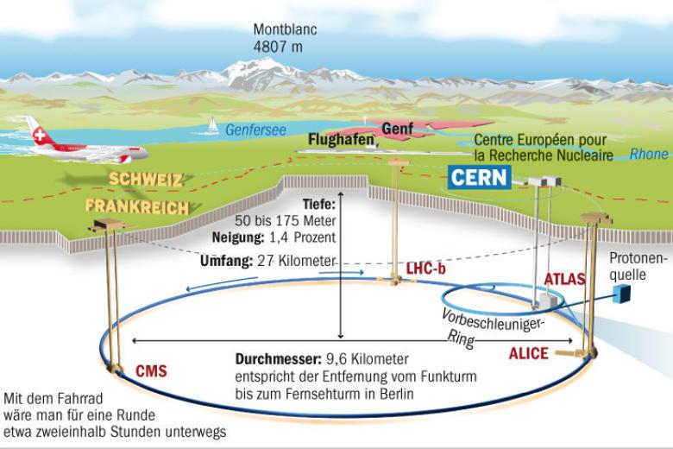

Foto: Infografik WELT ONLINE

Bis es soweit ist, werden nach Schätzung von Heuer noch rund zwei Monate vergehen. "Bis dahin werden wir unser "Biest" kalibrieren und zugleich die Strahlen stufenweise intensivieren und beschleunigen", erklärte Cern-Generaldirektor Rolf-Dieter Heuer. In den Zerfallsprodukten der dann wieder gezielt herbeigeführten Kollisionen suchen die Forscher nach bislang unbekannten oder nur theoretisch vorhergesagten Teilchen.
Als größter Erfolg der Grundlagenforscher gilt die Entdeckung des Higgs-Teilchens im Jahr 2012 – es war viele Jahre der letzte noch fehlende Baustein im Standardmodell der Physik.

Mit dem sogenannten Higgs-Mechanismus wird im Standardmodell der Elementarteilchenphysik erklärt, wie die Teilchen – also die Grundbausteine der Materie – ihre Masse erhalten. Im Jahr 2013 wurden der Brite Peter Higgs und der Belgier François Englert für die Entwicklung der Theorie mit dem Physik-Nobelpreis geehrt.

"Wir wissen noch wenig über das Higgs-Boson", sagt Cern-Forschungsdirektor Sergio Bertolucci. "Erst die nächsten Ergebnisse des LHC werden uns zeigen, welchen Forschungssträngen wir künftig folgen müssen und welche Art von Beschleuniger dazu am besten geeignet ist."

Künftig wollen die Wissenschaftler sich vor allem mit der Dunklen Materie befassen, die große Teile des Weltalls einnimmt.

dpa/cl
© WeltN24 GmbH 2015

